PROYECTO | Migració de XSinfo a Odoo | REFERENCIA | P.X2.BCN.TI.032.005
CLIENTE | AUREN CONSULTORES SP
DOCUMENTO | Documento funcional especificaciones migración aStore to Odoo aStore

INTRODUCCIÓN

El presente documento especificara las diferentes funcionalidades desarrollar para poder ampliar la funcionalidad de Odoo en determinados aspectos y poder realizar la funcionalidad más parecida a aStore.

Estas funcionalidades se engloban en una App llamada “aStore”, lo que permitirá incorporarlas no únicamente para clientes XSinfo, sino para cualquier cliente en general, siendo las funcionalidades contempladas las siguientes:

- Gestión de TPV
- Asignación de movimientos al TPV
- Entrada/Salida de dinero de TPV
- Cierre de TPV
- Gestión de métodos de pago y asignación a cada TPV
- Gestión de Presupuesto/Pedido/Albarán/Factura
- Gestión de Pagos
- Procesos de Odoo estándar necesarios
  - Proceso de pago anticipado
  - Proceso de pago a cuenta

Al ser el módulo multi idioma, la documentación se ha realizado con el idioma del usuario configurado en español de España.

PARAMETRIZACIÓN GENERAL

Introducción:

Este apartado explicara las diferentes parametrizaciones generales que se puede realizar en el módulo.

Operativa:

Para acceder a las parametrizaciones se puede realizar a través de:

- Ajustes aStore
- aStore Configuración Ajustes

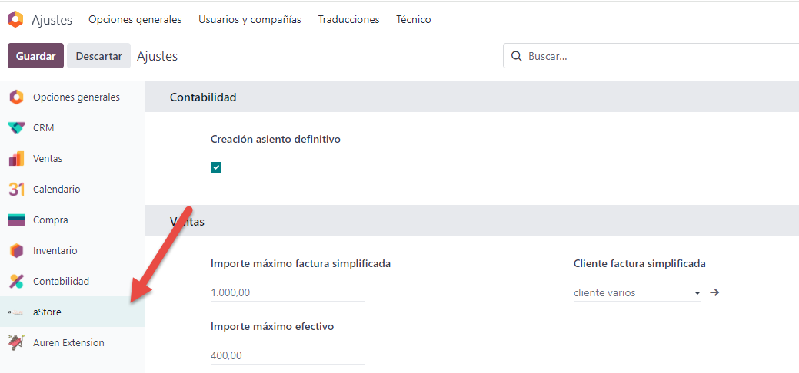

Parámetros:

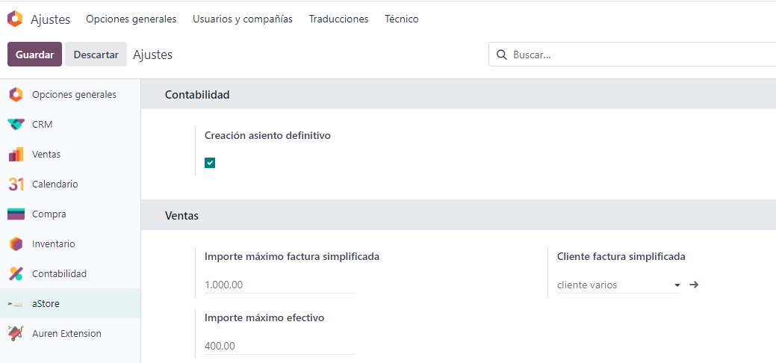

- Contabilidad
  - Creación asiento definitivo: en el caso de marcar esta opción los asientos creados en el módulo se publicarán automáticamente al diario contable
    - Los asientos generados por la aplicación son:
      - Cierre de caja
      - Entrada/salida de dinero de caja
- Ventas
  - Importe máximo factura simplificada: es el importe máximo que se permite con el “check” de “Cliente no identificado”
  - Importe máximo efectivo: es el importe máximo permitido con pago de tipo efectivo
  - Cliente factura simplificada: es el cliente que se utilizará para hacer facturas simplificadas, por defecto siempre se informará este cliente, pero el usuario siempre podrá modificarlo desmarcando el “check” de “Cliente no identificado”

PARAMETRIZACIÓN GENERAL

Introducción:

En este apartado se explicará los diferentes niveles que se disponen de autorización para la gestión de las diferentes funcionalidades, esta autorización se le asignara a cada usuario.
- Administrador: tendrá acceso a todos los puntos de menú del modulo
- Administrador TPV: tendrá acceso a todos los puntos de menú menos los que son de configuración general
- Usuario: tendrá acceso a los puntos de menú que son del día a día para el usuario

Opción | Subopción | Administrador | Administrador TPV | Usuario
Configuración | Ajustes | S | X | X
 | TPV | S | R | R
 | Movimientos TPV | S | R | R
 | Categoría de pagos TPV | S | X | X
 | Método de pago | S | X | X
Gestión TPV | Entradas/Salida de TPV | S | S | S
 | Cierre TPV | S | S | X
Presupuestos | - | S | S | S
Pedido | - | S | S | S
Albarán | - | S | S | S
Facturas | - | S | S | S
Pagos | - | S | S | S

X : sin acceso
R : con acceso de lectura
S : con acceso total

Operativa:

Ajustes Usuarios Administrador usuarios

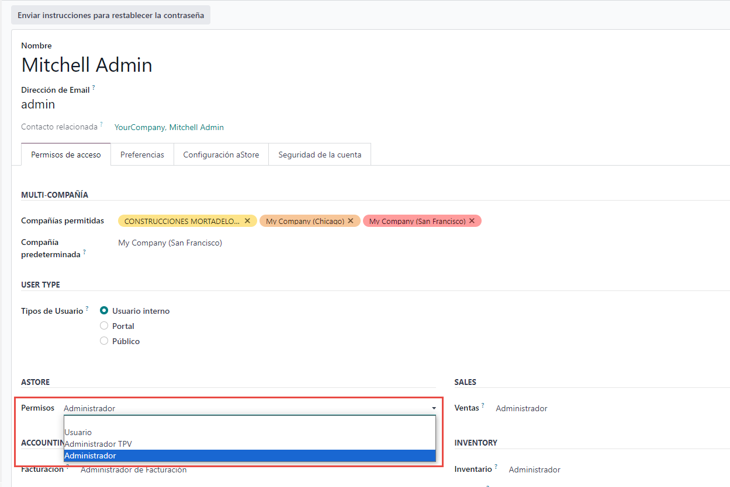

GESTIÓN DE MÉTODOS DE PAGO

Introducción:

Este apartado explicara la configuración de los diferentes métodos de pago que se podrán utilizar en los TPV. Esta opción es genérica para cualquier TPV, después la definición de este se podrá asignar a los TPV deseados.
En este apartado se configurará en el caso de efecto las monedas que estarán disponible, esto afectara directamente a las pantalla de cierre y de pago.

Operativa:

Punto de menú: aStore Configuración Método de pago

Vista lista:

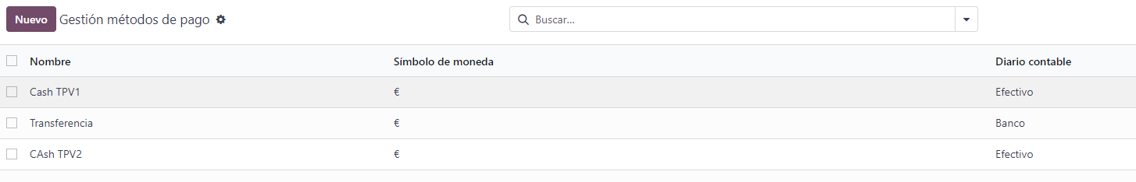

Vista formulario

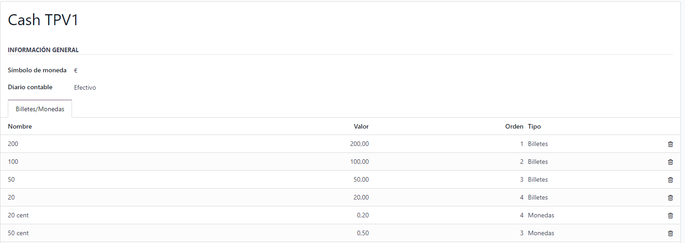

Campos:
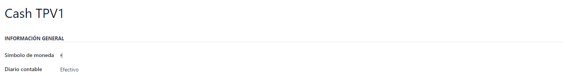

- Nombre: nombre del método de pago, debemos tener en cuenta que es la descripción visual de todas las pantallas
- Símbolo de moneda: es un parámetro estético, ya que este símbolo se mostrará en cualquier uso de la moneda
- Diario contable: es el diario contable que se utilizara al realizar pagos

Pestañas
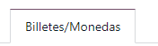

- Billetes/Monedas: son las billetes y monedas que estarán disponibles a la hora de realizar pagos
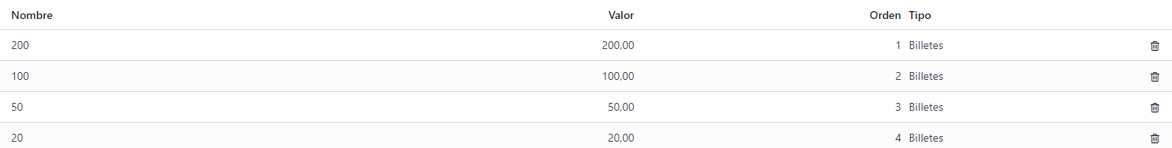
  - Nombre: nombre del billete o moneda
  - Valor: es el valor de la moneda
  - Orden: es el orden visual que se mostraran
  - Tipo: es el tipo billete o moneda

GESTIÓN DE PUNTO DE VENTA (TPV)

Introducción:

Este apartado explicara la configuración de los diferentes puntos de ventas o TPV, este apartado es el primero que se tiene que realizar para poder utilizar el módulo.
Este apartado solo tendrá acceso de creación y edición los “Administrador” del módulo, el resto de usuarios tendrán acceso de lectura.

Operativa:

Punto de menú: aStore Configuración TPV

Vista lista:

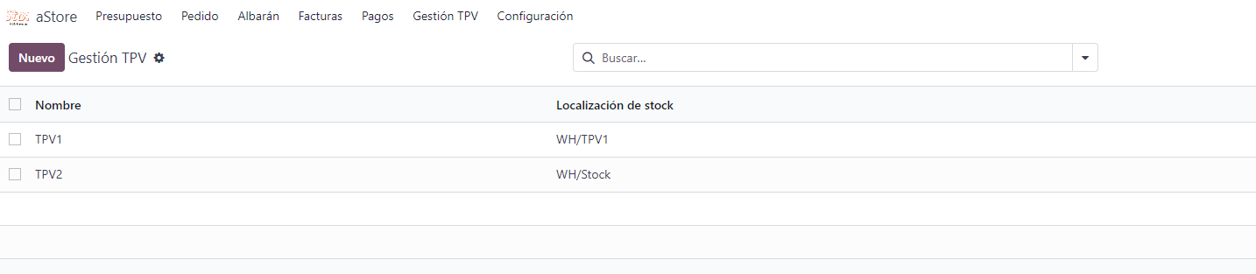

Acciones:
- Archivado
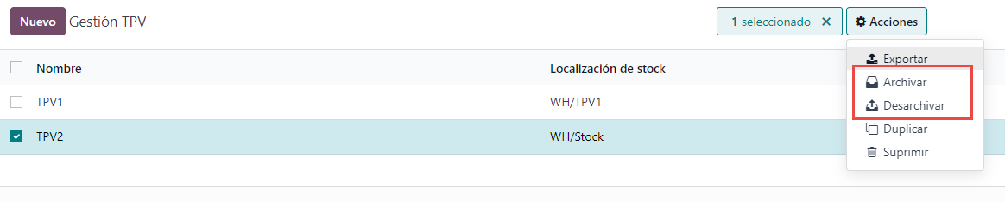

Vista formulario:

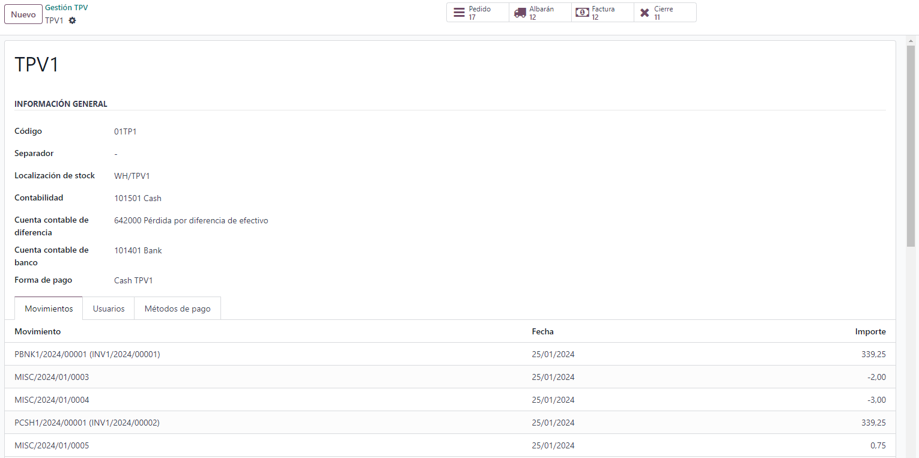

Statinfo :

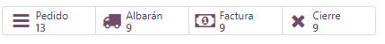

- Pedido: este Statinfo nos da acceso a todos los pedidos del TPV
- Albarán: este Statinfo nos da acceso a todos los albaranes del TPV
- Factura: este Statinfo nos da acceso a todas las facturas del TPV
- Cierre: este Statinfo nos da acceso a todos los cierres del TPV

Campos:

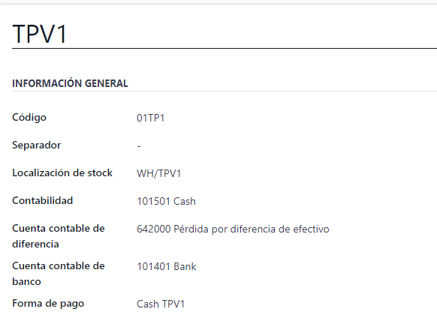

- Nombre: es el nombre del TPV
- Código: es el código del TPV, este código afectara a la numeración de pedidos y albaranes
- Separador: es el separador entre el “Código” del TPV y el numerador
- Localización de stock: es la localización de donde sacará por defecto el stock, también junto con el modulo de Auren se aplicará el Diario contable correspondiente (para más información sobre este punto revisar documentación del módulo).
- Contabilidad: cuenta contable de movimiento de efectivo
- Cuenta contable de diferencia: cuenta contable que se utilizara en el cierre al encontrar una diferencia entre el efectivo
- Cuenta contable de banco: cuenta contable que se utilizara en el cierre en el caso de sacar dinero de la caja y ingresar el banco
- Forma de pago: es la forma de pago por defecto, se utilizará principalmente en el cierre

Pestañas


- Movimientos: todos los movimientos de dinero que se han realizado en el TVP
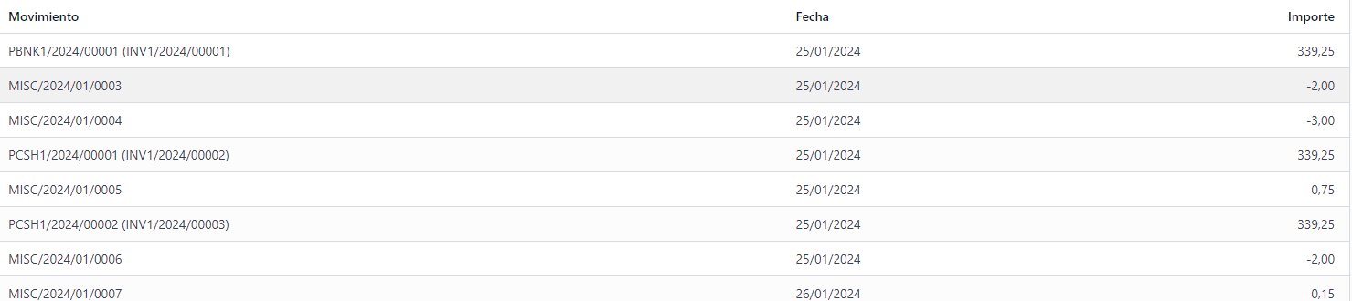
- Usuarios: todos los usuarios que tienen asignado el TPV que se está gestionando, en este apartado no se pueden añadir mas usuarios, se puede hacer a través del usuario.
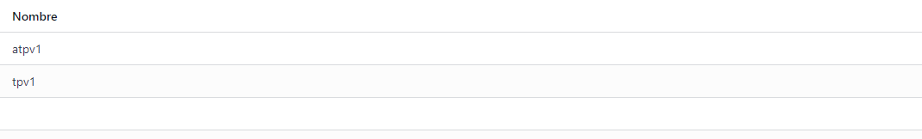

- Métodos de pago: son todos los métodos de pago que tendrá disponible el TPV a la hora de realizar pagos, se tendrá que realizar la configuración previa

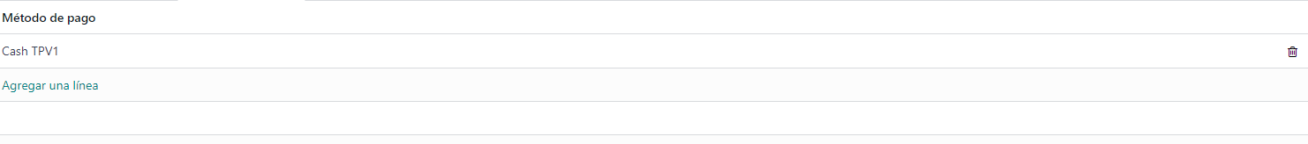

GESTIÓN DE USUARIO / TPV

Introducción:

En este apartado se explicará como asignar un TPV a cada usuario.

Operativa:

Ajustes Usuarios Administrador usuarios

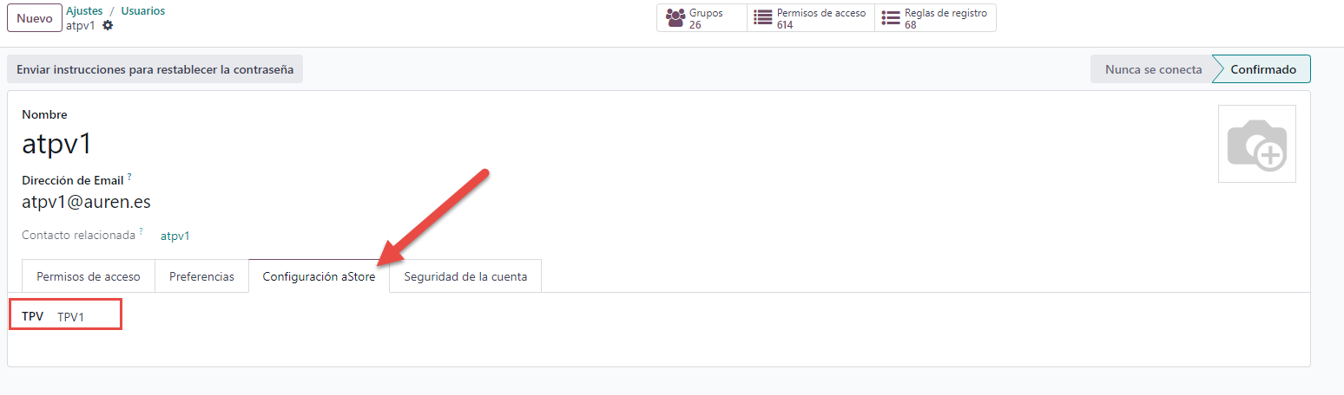
GESTIÓN DE CATEGORÍA DE PAGO

Introducción:

Este apartado explicara la configuración de las diferentes categorías, las categorías se pueden crear tantas como se deseen, incluso crear una categoría que fuera banco para realizar entrada de dinero en efectivo, lo único seria adaptar el campo “Contabilidad” a las necesidades de la cuenta.

Operativa:

Punto de menú: aStore Configuración Categoría de pagos TPV

Vista lista:

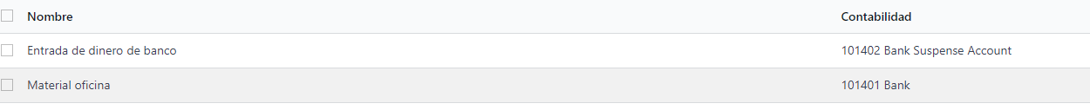

Acciones:
- Archivado
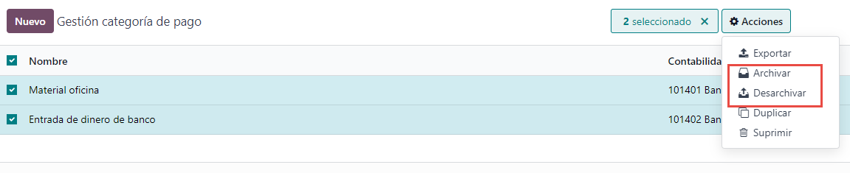

Campos:
- Nombre: nombre de la categoría
- Contabilidad: cuenta contable de gastos que se utilizara al hacer el asiento

GESTIÓN DE ENTRADAS/SALIDAS DE TPV

Introducción:

Este apartado explicara como gestionar entradas y salidas de efectivo de la caja, para utilizar esta opción es necesario haber configurado los diferentes apartados anteriores.

Operativa:

Punto de menú: aStore Gestión TPV Entradas/Salidas de TPV

Vista lista:

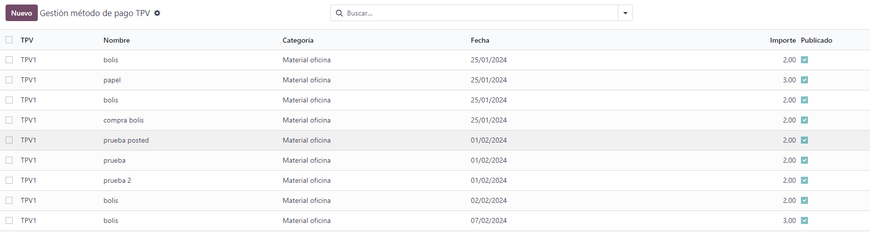

- Agrupaciones


  - TPV : agrupa por TPV
  - Tipo de movimiento: agrupa por el tipo de movimiento
  - Categoría: agrupa por la categoría del movimiento

- Filtros

  - Posted : filtra por los movimientos que están publicados
  - Fecha: filtra por la fecha del movimiento
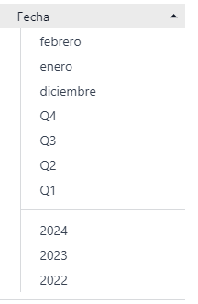

Vista formulario:

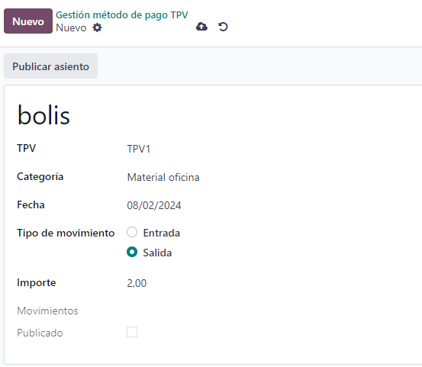

Botones:
- Publicar asiento: este botón crear el asiento contable del movimiento, una vez publicado no se podrá modificar.
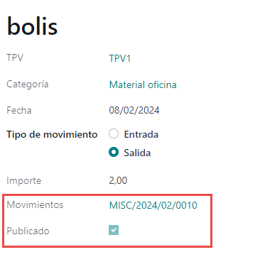
Campos:
- Nombre: es la descripción del movimiento
- TPV: es el TPV en el que se ha realizado el movimiento
- Fecha: es la fecha del movimiento
- Tipo movimiento: Tipo del movimiento si es de entrada o salida de dinero
- Importe: importe que se ha sacado de la caja
- Movimientos: acceso al asiento generado, este campo se informará automáticamente al publicar el asiento
- Publicado: si el movimiento esta publicado, no es obligatorio publicarlo en el momento de creación, se podría crear y publicar más tarde

GESTIÓN DE PRESUPUESTO / PEDIDO / ALBARÁN / FACTURA

Introducción:

Este apartado explicará cómo gestionar los presupuestos / pedidos / albarán / factura, no incluirá explicación estándar de Odoo solo la ampliación del módulo.

Para el correcto funcionamiento de Odoo tanto a nivel contable como de stock se recomienda pasar por los 4 documentos.

Operativa:

Puntos de menús:
- aStore Presupuesto
- aStore Pedido
- aStore Albarán

Vista lista:

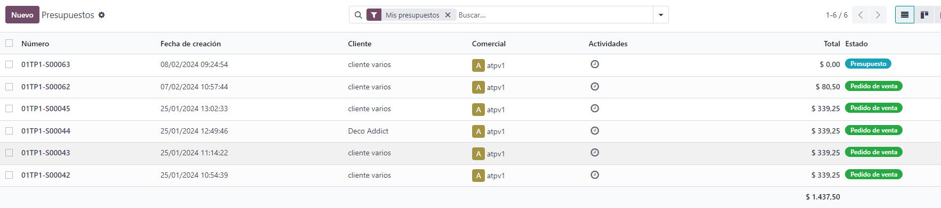
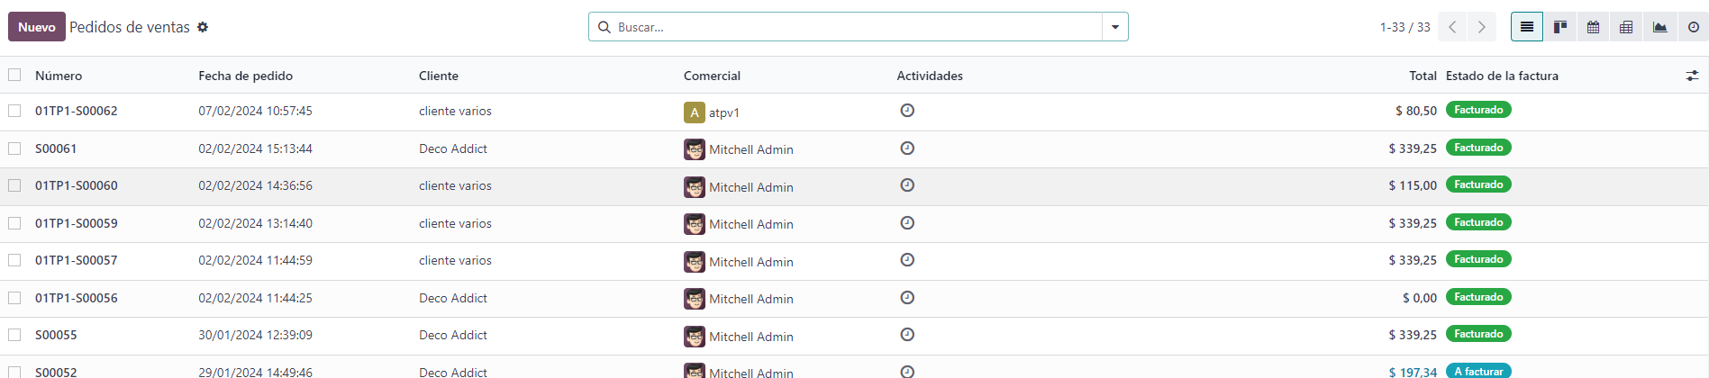
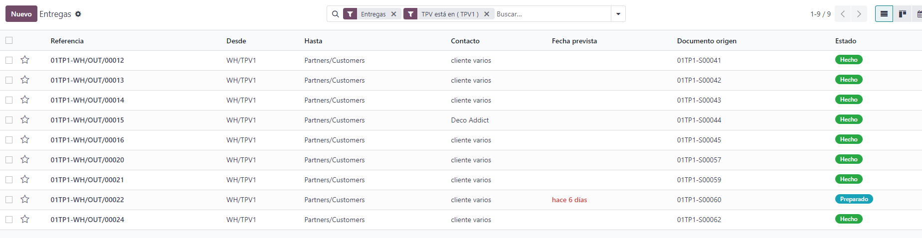
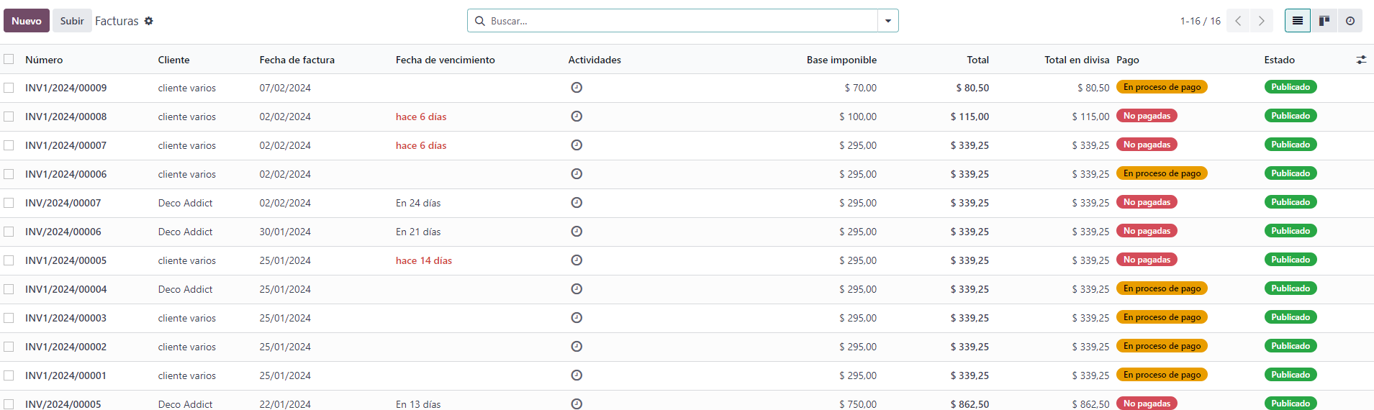

Vista formulario:

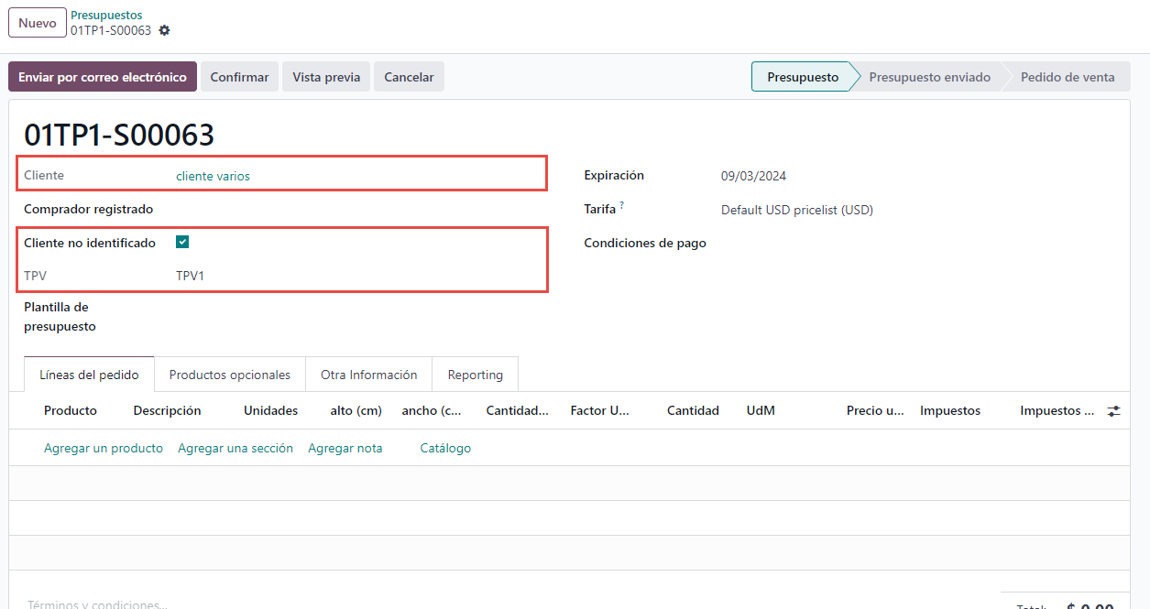

Campos:
- Cliente: es el campo estándar de Odoo pero estará deshabilitado al tener marcado “Cliente no identificado”
- Cliente no identificado: en el caso de marcar esta opción se establecerá que es una factura simplificada
- TPV: es el TPV asignado al documento

GESTIÓN DE PAGO

Introducción:

Este apartado explicará cómo gestionar los pagos

Para el correcto funcionamiento de Odoo tanto a nivel contable como de stock se recomienda pasar por los 4 documentos anteriores

Operativa:

Puntos de menús:
- aStore Pagos: este punto de menú se recomiendo solo utilizarlo para buscar documento, nunca para la creación

Vista lista:

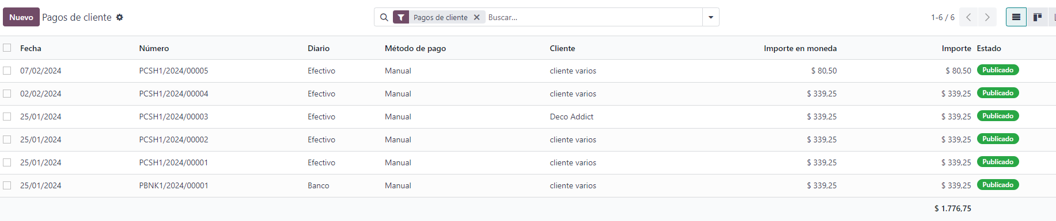

Vista formulario del pago a través de factura:

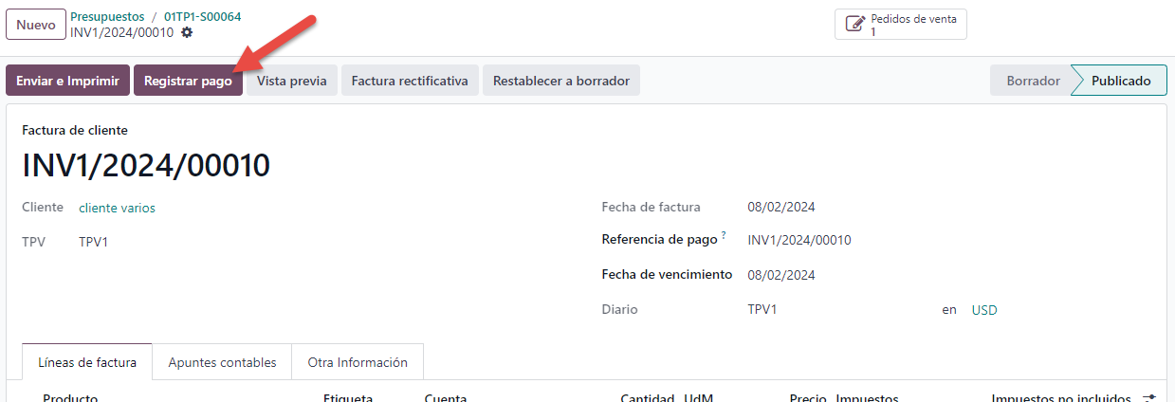

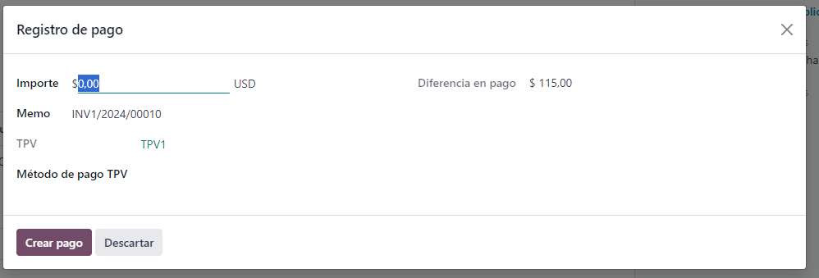

Campos:
- TPV: es el TPV del movimiento
- Método de pago TPV: es el método de pago, esta lista esta filtrada según los métodos de pagos informados en la gestión de TPV

Pestañas
- Esta opción solo se habilitará en el caso que el tipo del método de pago sea “Efectivo”, esta opción es opcional es para ayudar con la gestión de los billetes y monedas. Si se realiza el calculo de los billetes/monedas se cambiará el campo “Importe” y “Cambio efectivo” según lo informado
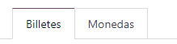
- Billetes: son los billetes que se contaran
- Monedas: son las monedas que se contaran

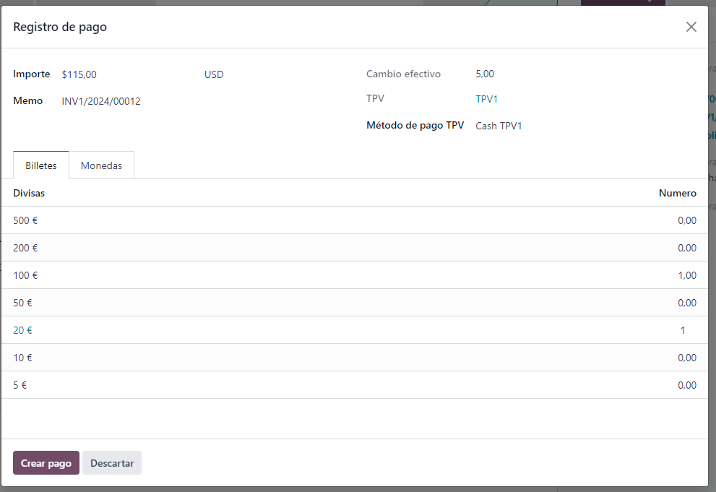
GESTIÓN DE CIERRE TPV

Introducción:

Este apartado explicara como gestionar los cierres de la caja del TPV, se pueden realizar tantos cierres como se desee en un mismo día, o si se desea solo hacer un cierre semanal o mensual.

Operativa:

Punto de menú: aStore Gestión TPV Cierre TPV

Vista lista:

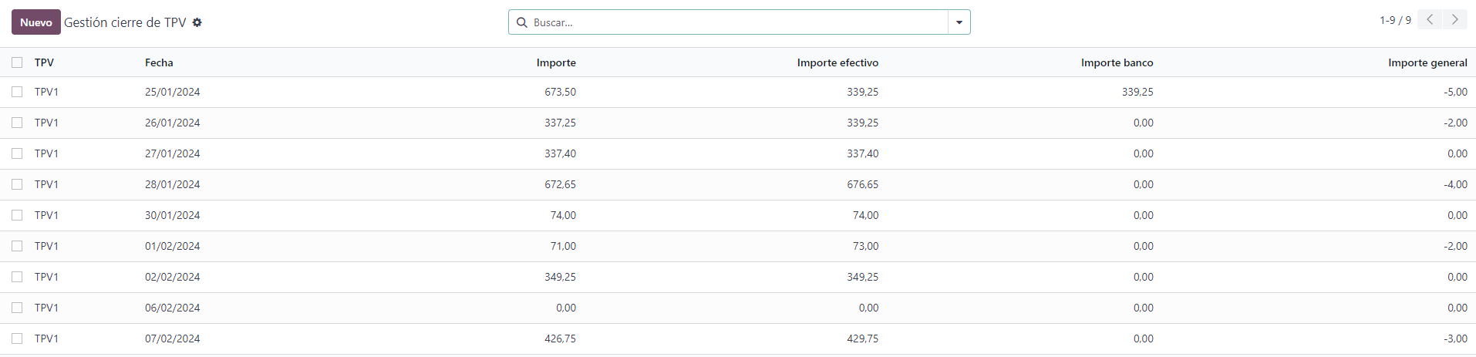

- Agrupaciones
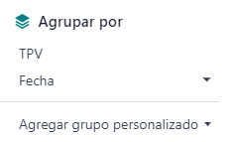

  - TPV : agrupa por TPV
  - Fecha: agrupa por la fecha del cierre

- Filtros
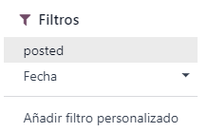
  - Posted : filtra por los movimientos que están publicados
  - Fecha: filtra por la fecha del movimiento


Vista formulario:

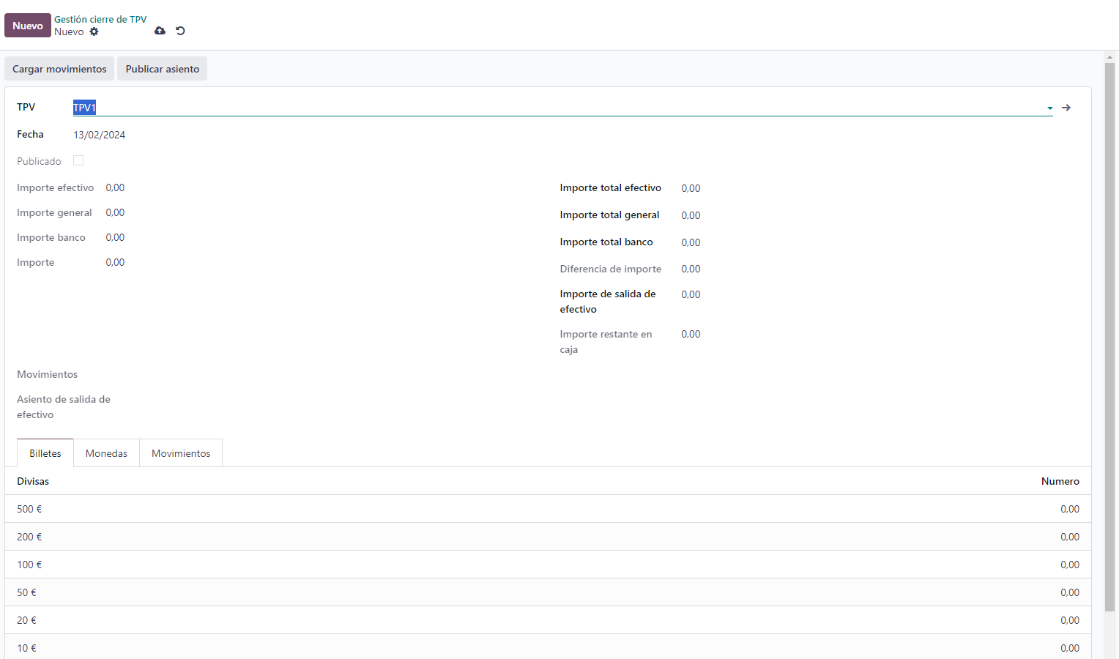

Botones:
- Cargar movimientos: este botón cargara todos los movimientos que se han realizado hasta la fecha y no han sido cerrados
- Publicar asiento: este botón crear el asiento contable del movimiento, una vez publicado no se podrá modificar.

Campos:
- TPV: es el TPV en el que se ha realizado el movimiento
- Fecha: es la fecha del movimiento
- Publicado: si el movimiento esta publicado, no es obligatorio publicarlo en el momento de creación, se podría crear y publicar más tarde
- Importe efectivo: importe efectivo de los movimientos cargados
- Importe general: importe general de los movimientos cargados (son los movimientos de entradas/salidas de caja)
- Importe banco: importe banco de los movimientos cargados
- Importe: es el importe total (efectivo + general + banco)

- Importe total efectivo: es el importe en efectivo que se ha contado en caja, se pueden utilizar la pestaña de “Billetes” y “Monedas” para realizar el conteo

- Importe total general: es el importe general
- Importe total banco: es el importe banco
- Diferencia de importe: es la diferencia entre lo cargado en movimientos y los contado, en el caso de ser inferior o superior a 0 se realizará un asiento al realizar la acción de “Publicar asiento”
- Importe de salida de efecto: es el importe que se realizara de asiento de caja al banco
- Importe restante en caja: es el importe que quedara en caja (total efectivo – importe de salida de efectivo), es un campo informativo no tiene ninguna afectación en el sistema

- Movimientos: acceso al asiento generado con la diferencia de efectivo, este campo se informará automáticamente al publicar el asiento
- Asiento de salida de efecto: acceso al asiento generado con la salida de efecto de la caja para ingresar en el banco

Pestañas
- Billetes: opción para contar billetes
- Monedas: opción para contar monedas
- Movimientos: son todos los movimientos que están incluidos en este cierre

Ejemplo de cierre

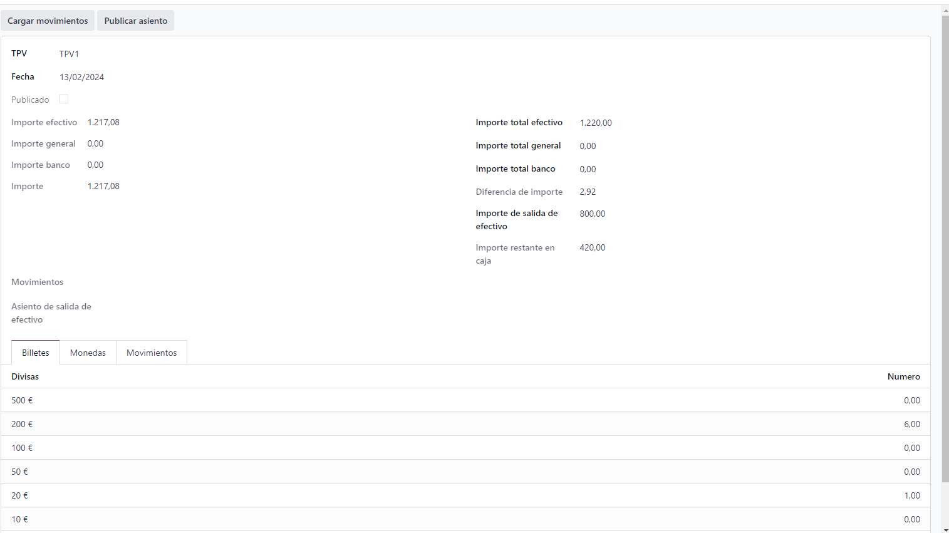

Al publicar asientos

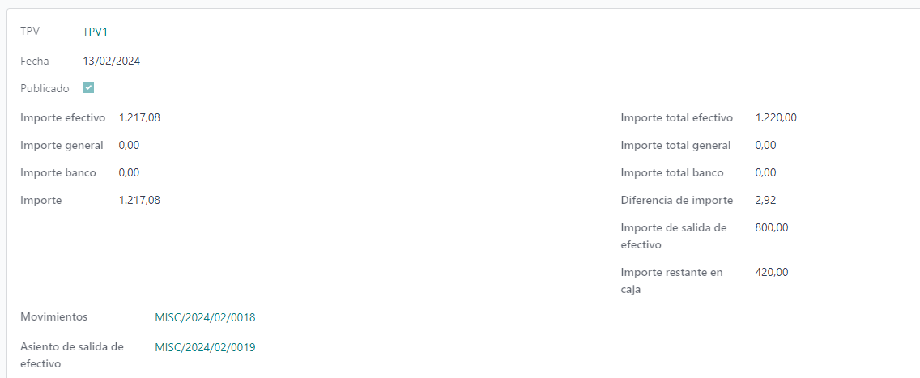

Asiento de diferencia:

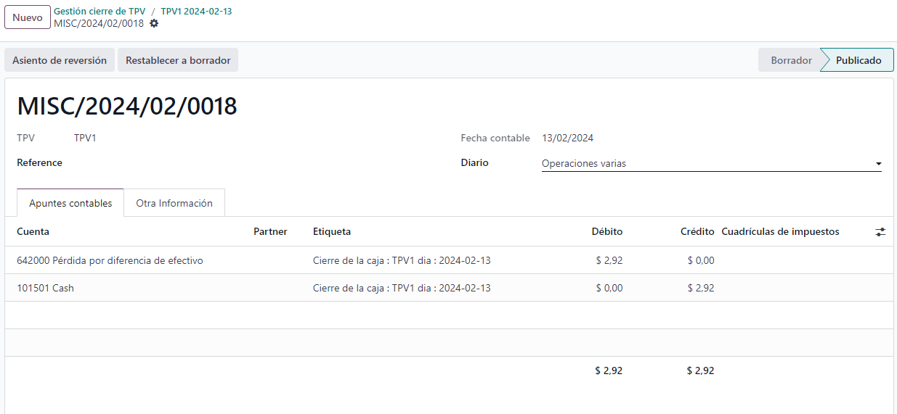

Asiento de salida de dinero a banco:

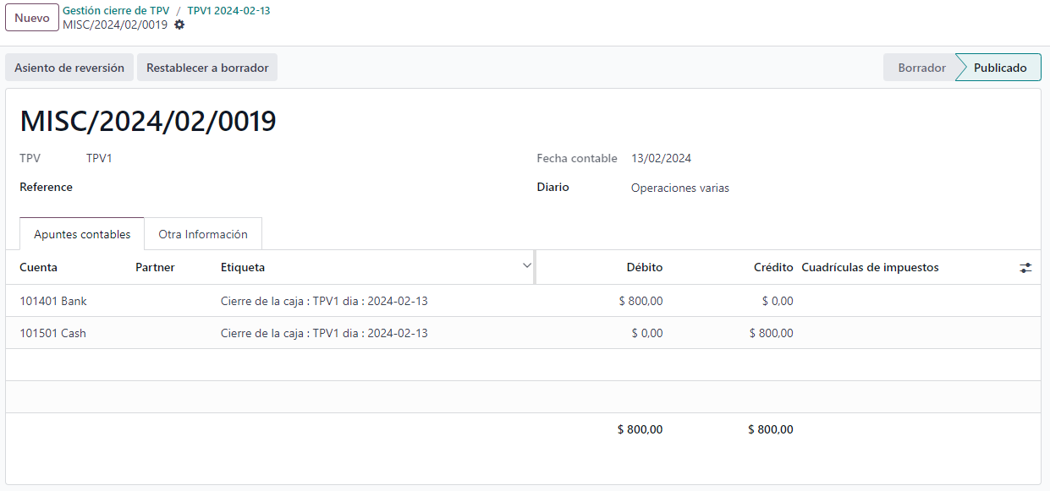

GESTIÓN PROCESOS ESTÁNDAR DE PAGO DE ODOO

Introducción:

Este apartado explicara como gestionar procesos estándar de Odoo que afectan al proceso de cobro del TPV, concretamente:
- El proceso de pago anticipado de un pedido
- El proceso de pago a cuenta sin pedido vinculado (no es recomendable ya que a nivel legal no es correcto)

Operativa:

Proceso de pago anticipado de un pedido

El pedido se creará con normalidad vinculado al TPV
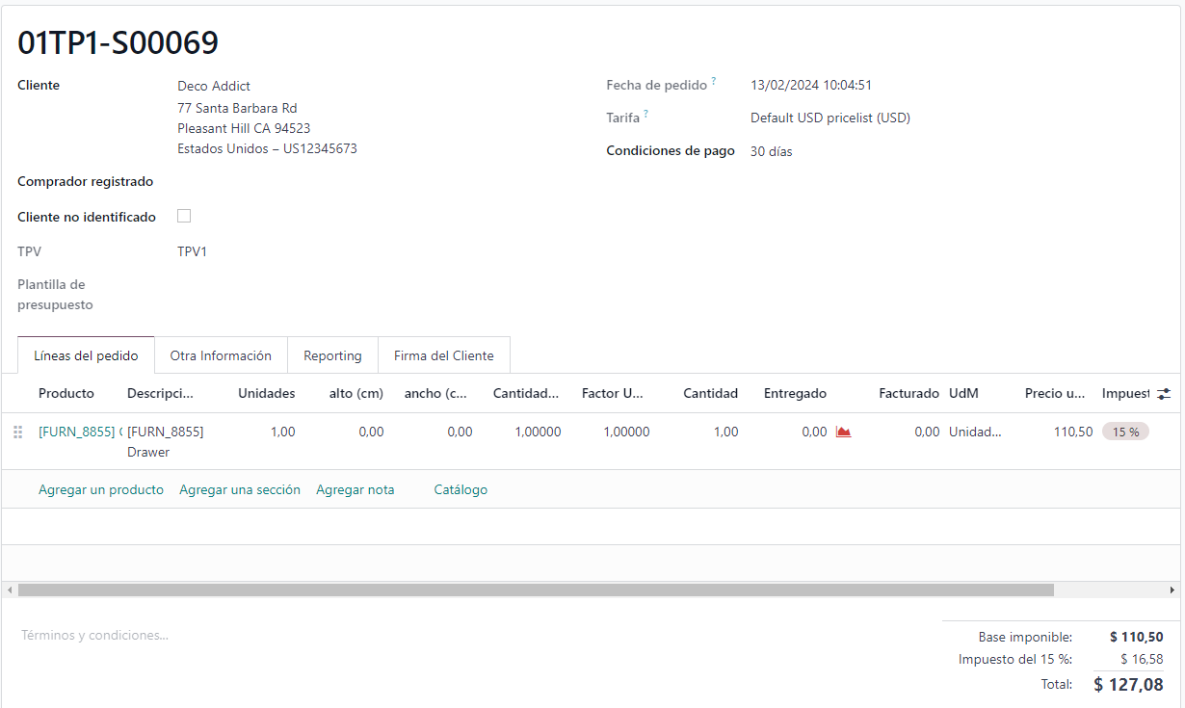

Antes de gestionar el albarán como se pretende realizar un pago por adelantado de una parte del pedido, se pulsará el botón “Crear factura”

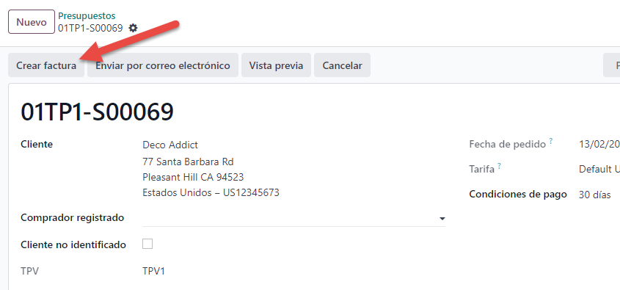

Al pulsar el botón al no tener un albarán validado, Odoo nos propondrá crear una factura de “Anticipo”

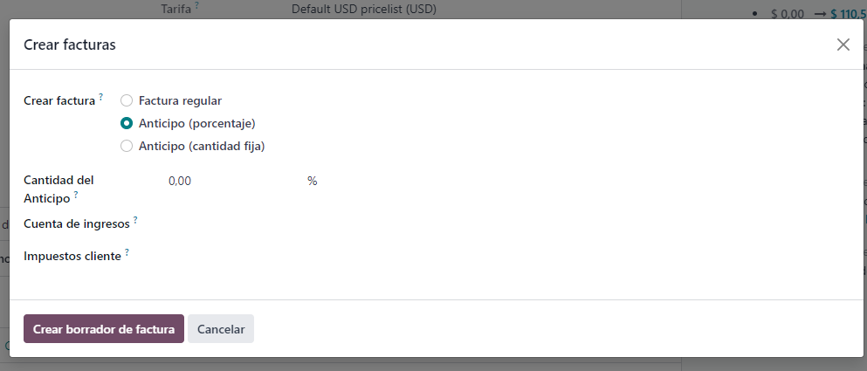

El anticipo puede ser por % o por cantidad fija, en este caso lo realizaremos de un 20 % del importe total.

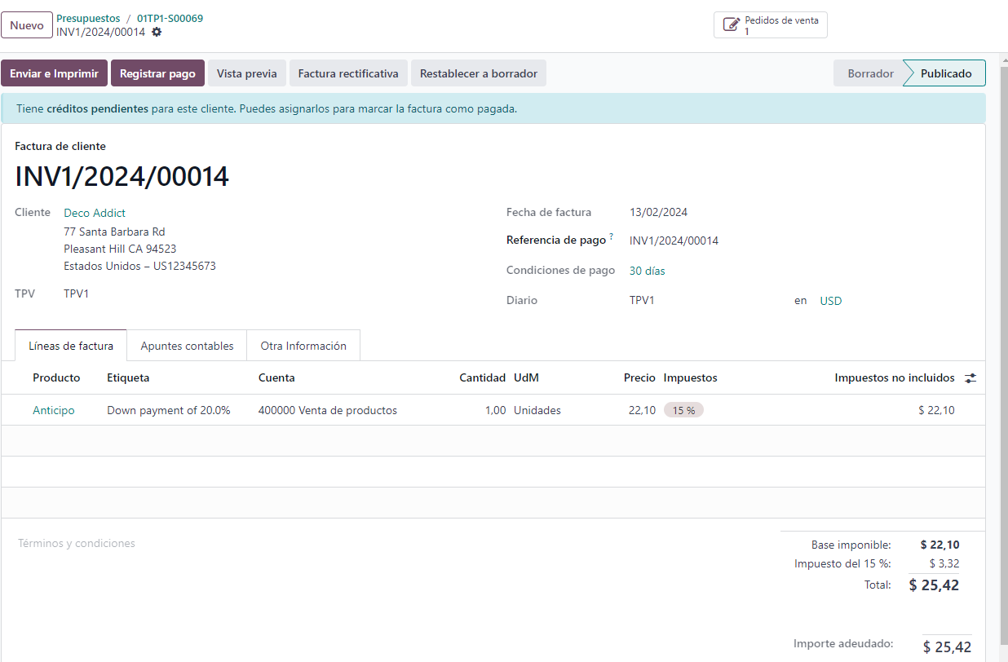

La gestión de pago de la factura de anticipo seria igual que la explicada anteriormente
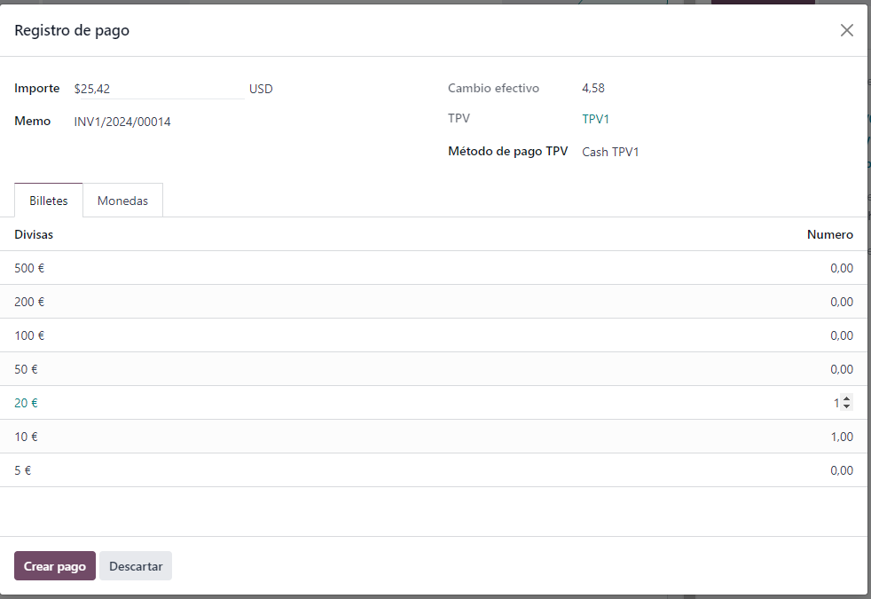

Automáticamente Odoo abra generado una línea en el pedido que corresponderá al “Anticipo” (el artículo de esta línea es configurable en la opción de Odoo)
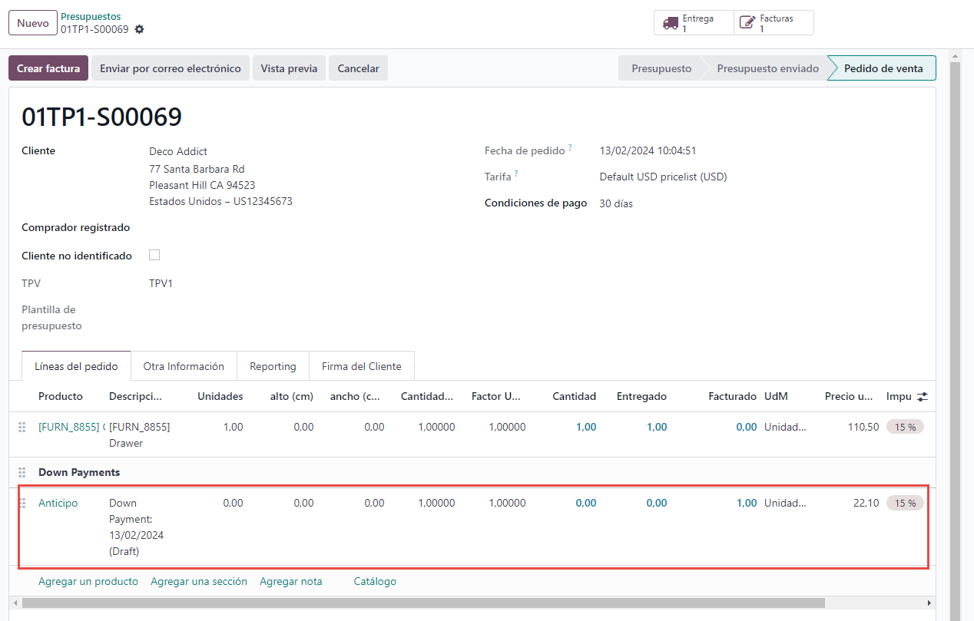

Una vez gestionado y validado el albarán se podrá crear una factura con el importe restante con el posterior cobro.
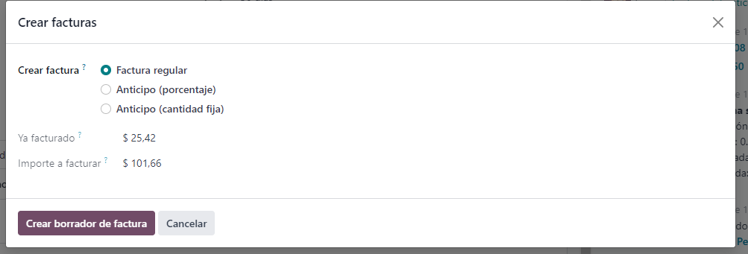

Como se puede ver en la factura también refleja el “Anticipo” proveniente del pedido.

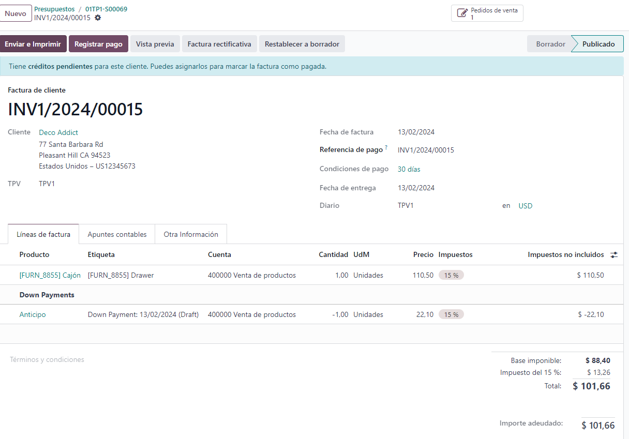

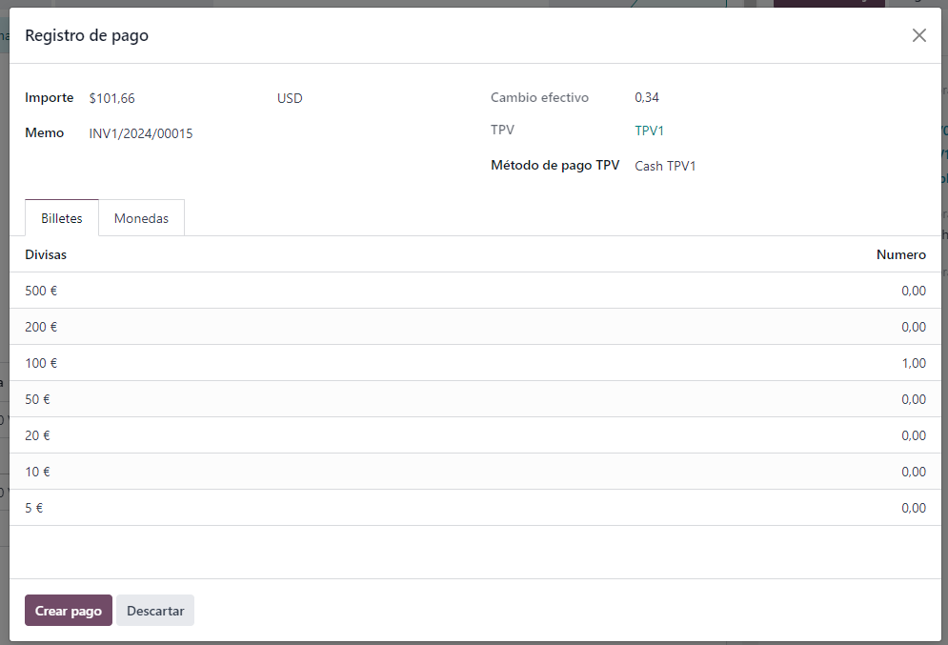

El resultado de las facturas vinculadas al pedido seria:

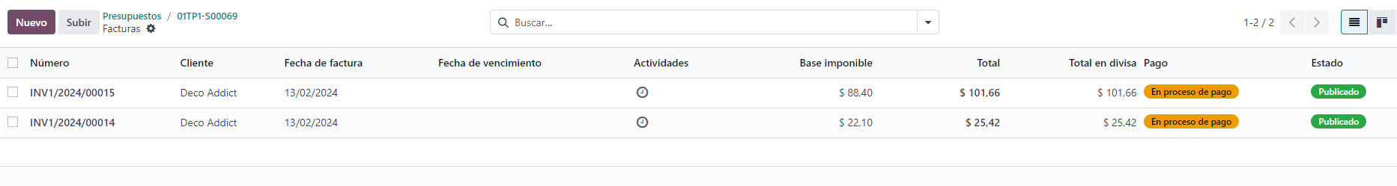

El proceso de pago a cuenta sin pedido vinculado (no es recomendable ya que a nivel legal no es correcto)

El proceso que se explicara a continuación se puede realizar a través de operativa de Odoo, pero no se recomienda ya que nivel legal no es correcto.

El proceso en si es el mismo que seria un circuito de ventas normal lo único que se generaría un pago a cuenta que después se podrá vincular a las diferentes facturas que se vayan generando.

Para generar el pago a cuenta es necesario ir al punto de menú de Pagos del aStore y generar un nuevo pago
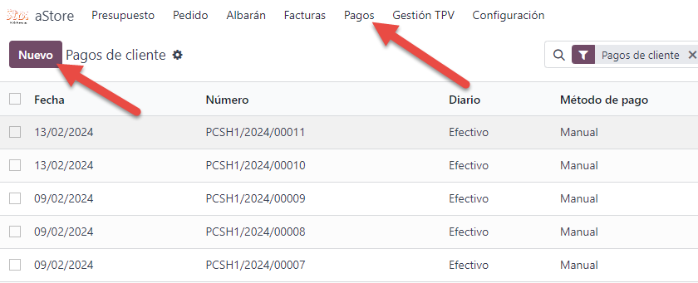

Se informará de los datos del cliente

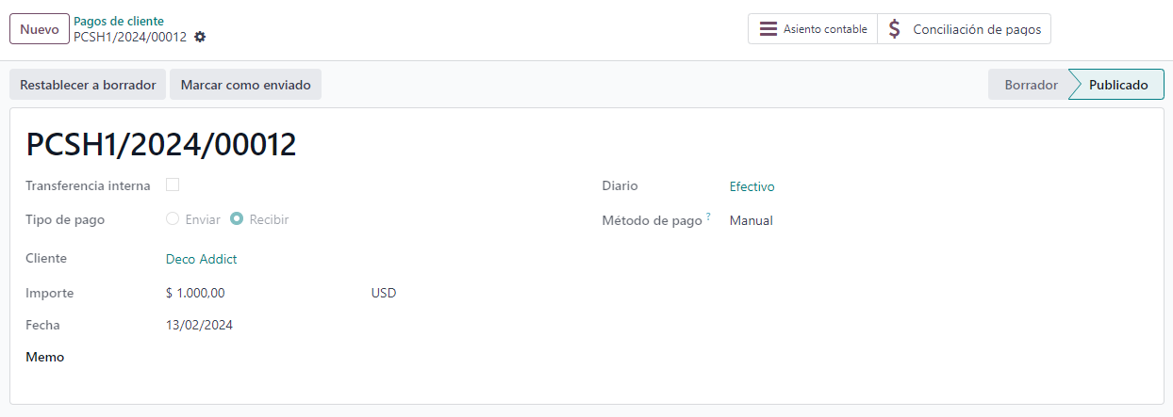

Después en el pago de las diferentes facturas se podrá reconciliar quedando parcialmente o completamente pagada la factura.

